Решаем неравенство методом интервалов.
Уравнение .

решение исходного уравнения разбивается на отдельные случаи.
Случай1.

Случай2.

Ответ этого уравнения: .
Расчет знаков.
Случай : .
Пусть

этот случай удовлетворяет неравенству.
Случай : .
Пусть

этот случай не удовлетворяет неравенству.
Случай : .
Пусть

этот случай удовлетворяет неравенству.
Случай : .
Пусть

, этот случай не удовлетворяет неравенству.
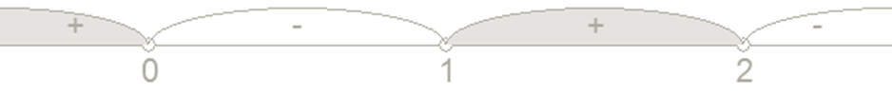
ответ: .
во втором проверь условие ,перед 0 нет знака

